Хорошая погода для детей.

Сегодня весь день идёт снег, мягкий, чистый и тёплый.
Вечером мы с Гошей пошли гулять. Как всегда, дошли до школы. Во дворе, в круге света, играли дети: носились, бросались снежками. Снег искрился и сверкал вокруг них. Тихо стояли осыпанные серебряной пылью тёмные деревья. Голосов почти не было слышно. Как живая картина в тёмной раме: яркий свет, дети и снег.
У снега и у детей есть нечто общее. Во всяком случае, у такого снега: мягкого, пушистого. Такой снег - всегда радость. Лепишь снежок, а он приятно похрустывает под твоими пальцами - и в то же время не тает. В такие дни я всегда думаю: "Хорошая погода для детей".
Мы посидели на скамеечке под когда-то нашим окном: то есть я посидел, а Гоша стоял рядом и вопросительно смотрел на меня. Мимо пробежал мой ученик Лёня из 4-го класса. Выражение лица у него было какое-то ошалело-счастливое. Меня он не узнал. Прошёл уже месяц, как меня уволили: для 10-летнего ребёнка это большой срок.
Мой класс.
В 261-й московской школе – 2 пятых класса. Классный руководитель 5-Б – Ольга Игоревна Роговая – фаворитка директора. Под неё и в расчёте на будущие успехи в этот класс собрали всех благополучных детей с хорошими отметками. Мой, 5-А, составили все остальные.
Разделение на элиту и плебс в современной России мало кого может удивить. Так ведь будет всю их жизнь: моим Вике, Роме, Ахмеду по окончании школы предстоит трудиться кому продавцом в магазине, кому шофёром, кому автослесарем. Понятно, отборным деткам из 5-Б светит совсем иная карьера. Да и после смерти их останки будут покоиться на разных кладбищах.
Однако я доволен своим классом. На мой взгляд, работать с такими детьми, хоть и труднее, но интереснее, и в этом больше смысла. Если ребёнок уже и так умный и развитый – благодаря своей семье – школа ему, получается, мало что может дать. Наоборот, мой 5-А – благодатнейшая почва, вроде казахстанской целины, ждущая вспашки и посева.
Правда, прежде всего, оригинальный способ формирования класса привёл к целой какафонии разнообразных – но в равной мере антипедагогических – последствий. Любители «отдохнуть на уроках» - счастливо объединённые в одном классе, нашедшие друг у друга полное взаимопонимание и сочувствие, что так важно для каждого из нас! – вообще не очень торопились начинать учиться. Домашних заданий они не делали, на уроках по большей части «балдели». Таких мальчиков набралась целая группа, но особо выделялись Влад, Вова и Антон. О них я ещё расскажу.
Разделение на «чистых» и «нечистых» повлияло и на учителей: в результате детям внушали, что они плохие, - и они поверили в это. Это ведь в каком-то смысле удобно. Я плохой? – ну и чудесно! Зачем стараться, тянуться, расти? Зачем трудиться? Я же плохой. Можно жить легко и приятно-расслабленно, махнув рукой на учёбу.
В общем, разлагающее влияние оригинального решения директора школы сказывалось очень сильно.
Начать же как следует работать с классом я в первой половине сентября никак не мог. Просто не было времени и сил. До 17 сентября надо было сдать планы (сразу двум завучам, потому что у меня 3-й, 4-й и 5-й классы: в этой школе обожают эксперименты – и вот решили сделать в начальной школе предметное преподавание), даже в субботу не удавалось куда-то пойти с детьми, хотя стояла прекрасная погода.
15.09 в школе была «Большая игра». Больше 4-х часов, разбившись на разновозрастные команды, дети и учителя, высунув языки, бегали по лестницам из кабинета в кабинет, где получали разные задания. Провозглашённая цель – знакомство с великими русскими изобретателями. В случае нашей команды это был Сикорский. Почему на знакомство с Сикорским надо потратить не 10-15 минут на уроке, а 4 часа в субботу, никто не объяснил.
Из-за этой игры, вызвавшей у меня недоумение (я хотел пойти с детьми в Филёвский парк, а это очень важно, чтобы сблизить, сдружить детей, лучше их узнать), произошло первое моё столкновение с директором.
Потом мне объяснили знакомые, что я дурак и ничего не понимаю. И это действительно так. Оказывается, в тот самый день был «Марш несогласных» («Марш миллионов», как сейчас его называют): наш директор просто боялся, что кто-то из учителей или старшеклассников, а то и родителей, пойдёт туда. Поэтому нужно было всех занять и максимально измотать, что и было достигнуто.
В поход мы пошли на следующей неделе, 23.09. И 30.09 пошли снова: так нам понравилось. Мы жарили сосиски на мангале, Маша залезла на несколько деревьев (она акробатка, очень сильная, здорово лазает по деревьям). Играли в зверей и охотников – в общем, нам было не до Сикорского. Хотя вообще я к Сикорскому отношусь положительно.
Походы в Филёвский парк нам многое дали: именно там у нас появились первые общие положительные переживания, зародились первые ростки коллектива в нашем классе.
Наша первая стенгазета (она у нас больше из фотографий и рисунков состоит, а текста мало – это, в основном, подписи под фото) была посвящена, главным образом, походам. Она получилась живая, интересная и смешная: дети на переменах вертелись возле неё, рассматривали, смеялись.
Вот некоторые фото и подписи из первого номера СМИ «5-А» (тираж – 1 экз., распространяется на стенде в 313 каб. школы № 261):
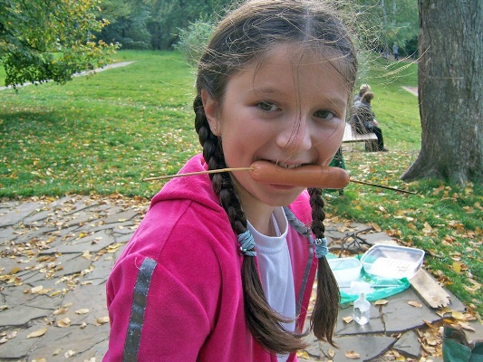
Это другая Маша – Маша Меркулова. Я это фото называю «Маша-людоедка». А в газете под ним была надпись «Осторожно! Маша поймала сосиску!» Газету делали Настя Титова и «первая Маша», Маша Красных (та, что виртуозно по деревьям лазает): это они придумали так написать.

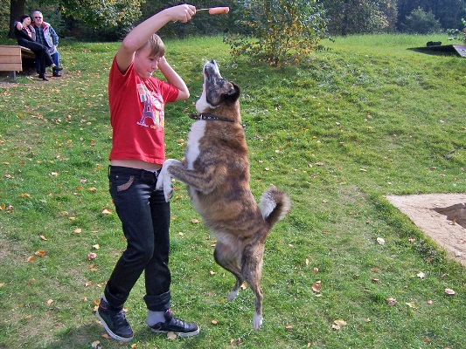
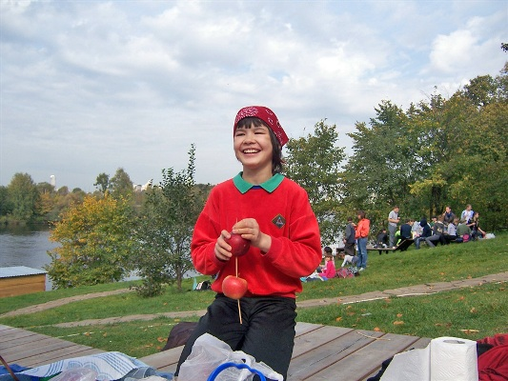
Это Аня Овчинникова – и мой Гоша. Он не всегда такой толстый: просто сожрал уже к тому моменту штук 20 сосисок. Подпись: «Гоша ходит в пятый класс ради сосисок и колбас!» Придумал я!

Это Лера. Подпись гласила: «Лера любит печёные яблочки».

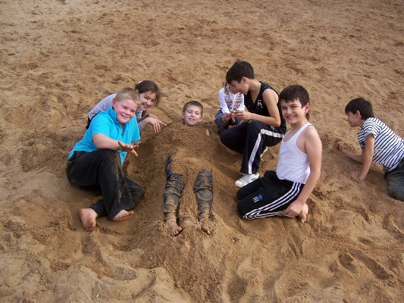

«Гибель Антона в песках». На фото (слева направо) – Рома Устинов, Маша Красных, сам Антон, неизвестная маленькая девочка, Вова Шаропов, Ахмед (в белой майке), справа – Радик (в тельняшке).
28 сентября на педсовете по 5-м классам я сказал и о влиянии странного способа формирования нашего класса на наши проблемы, и о том, что непедагогично убеждать детей в том, что они плохие, и что столь же непедагогично считать один класс благодатной почвой, а другой – каменистой пустыней, где всё равно ничего не вырастет, и что т.н. «трудные» дети – вовсе не плохие, а только требуют больше сил и внимания от нас, учителей.
Директор и Ольга Игоревна были очень недовольны моим выступлением.
Наша школа.
О предыдущем директоре 261-й школы (зовут её Дина Ивановна) мне много рассказывали: это полулегендарная личность. Правда, ни одна из историй про Дину Ивановну не имеет педагогического подтекста. По большей части, подтекст финансовый и даже отчасти криминальный, в частности, - про подарки, которые очень любила директор. В конце концов, она была уволена по жалобам родителей, и вместо неё назначен Карпов Павел Владимирович.
О нём говорят, что раньше он служил в министерстве. Не знаю, правда ли, но в это как-то верится.
Внешне он сразу поразил меня своим чрезвычайным сходством с неуверенным в себе, застенчивым подростком. Манера держаться, говорить, даже рост и сложение – как будто ему 14 лет. На самом деле – 40.
Когда же я впервые зашёл в его кабинет, где царил чудовищный кавардак (как я впоследствии убедился, это нормальное состояние как этого помещения, так и большинства других помещений в школе, в частности, учительской), меня заинтересовала привинченная к стене игрушечная баскетбольная корзина. В кабинете директора!
- Кто же здесь играет? – спросил я секретаршу Лену.
- Павел Владимирович раньше играл, - без тени смущения ответствовала она.
- Раньше?
- Да. Недавно ещё играл. Он подарил мячик своему выпускнику и теперь уже не играет.
Да не подумает читатель, что я рассказываю о какой-то несущественной ерунде. Какой-то игрушечный баскетбол, мячик. Нет, это очень важно! Представьте себе директора школы, внешне очень похожего на подростка, играющего в своём кабинете в игрушечный баскетбол.
То, что он подарил мячик выпускнику, тоже сыграло в последующих событиях определённую роль. Ему стало нечего делать, так как уроков он не ведёт, с детьми не работает, на уроки к учителям не ходит и вообще ничего в школе не делает. В то же время ему нравится убеждать себя в своей самоотверженности и нужности, и он торчит в школе часто до семи часов вечера. По натуре он человек деятельный и болезненно самолюбивый. Представьте себе, каково такому человеку неделями и месяцами совершенно ничего не делать! От этого действительно с ума сойти можно.
Если бы он не отдал мячик и продолжал играть, то чувствовал бы себя гораздо лучше. А так он постоянно находился в ненормальном взвинченном состоянии, но так и не понял, чего ему не хватает.
* * *
У школы № 261 есть фонд, видимо, весьма богатый. Две, по-моему, достаточно красноречивые детали. Школа блестяще отремонтирована, пристроено очень большое и архитектурно своеобразное крыльцо, следующим летом собираются достраивать шестой этаж. Всё – на деньги фонда. Вторая деталь: мне нашли квартиру возле самой школы, из окон виден школьный двор – стоит она 30 тыс. в месяц, и платил за неё тоже фонд.
Директора этого фонда зовут Юлия Вишнякова. Она не педагог. Именно она меня пригласила из Петрозаводска. Юлия с большим энтузиазмом рассказывала мне о школе, что мне отчасти понравилось. Правда, понравилось не всё. Во-первых, она заявила, что в Москве нет ни одной хорошей школы, а вот они сделают хорошую школу, покажут всем, как это надо делать, и тогда все будут подражать им, и появятся хорошие школы. Во-вторых, она сообщила, что опытные учителя, раньше работавшие в этой школе, - это «тётки», с ними работать невозможно, и 85% таких заскорузлых тёток из школы, слава Богу, уже ушли. Остались 2-3, которые тоже скоро уйдут.
Я учитель опытный, хотя и не «тётка». Меня это насторожило, но уж очень хотелось что-то изменить в своей жизни. Так часто бывает с людьми в 50 лет. И я согласился. И, несмотря ни на что, не жалею об этом.
* * *
Итак, борьба с «тётками» (то есть – с опытными и квалифицированными учителями) увенчалась блестящим успехом. Я, правда, вскоре убедился, что дело вовсе не в консервативности и совковости «тёток». Павел Владимирович очень неловко, психологически некомфортно чувствует себя в общении с опытными педагогами, потому что сам он в педагогике, увы, ни в зуб ногой. То есть абсолютно.
Согласитесь, его можно понять. Поставьте себя на его место. Вы руководитель, но в деле, которым поставлены руководить, ни бельмеса не смыслите. Что ж, заявление по собственному, что ли, подавать? А если нет этого «собственного», наоборот, очень нравится «руководить»? И вот тут у вас под боком ходят люди, о которых вы точно знаете, что они многое, очень многое и очень даже смыслят. Ведь неприятно, согласитесь?
Вот Павел Владимирович и обеспечил себе психологический комфорт.
В моём классе ещё в прошлом учебном году работала опытная учительница Наталья Анатольевна. О ней все дети и родители высказываются исключительно положительно. Она всеобщая любимая учительница. Родители специально «под неё» приводили в школу детей. Всё это не помешало Павлу Владимировичу выдавить из школы и её.
Так что педколлектив 261-й школы в настоящее время состоит, в основном, из молодёжи, недавно закончившей МГУ. Поскольку они в явном численном большинстве, пользуются полной поддержкой директора, никто от них не требует профессионального роста – хотя с детьми они работать, разумеется, пока не умеют – то и чувствуют они себя в школе хорошо.
В этой школе очень своеобразная учительская. Там всегда царит чудовищный бедлам, на столе набросаны какие-то бумажки, объедки (многие там едят), стоят чашки, валяются ручки, ножницы, степлеры – всё это в хаотическом беспорядке. В углу – раковина, почти всегда заваленная грязной посудой. В другом углу – портрет Ленина, на нём прикреплённая скотчем надпись на английском «Ленин смотрит на тебя!»
У меня был ученик, увлекавшийся рок-музыкой. Он играл в ансамбле, собирались они в каком-то старом гараже. Один раз он меня туда пригласил. Вот там я видел нечто подобное.
Общается между собой эта молодёжь очень весело, но с опытными учителями-недобитками (тётками и одним дядькой), коих действительно в школе осталось с гулькин нос, они почти не разговаривают. Им как-то хватает друг друга.
Внешний вид некоторых из наших молодых педагогов меня тоже поначалу несколько смущал. Особенно экзотично выглядит учитель математики Дмитрий Валерьевич: он то ли никогда не причёсывается, то ли у него волосы (точнее –патлы) такие, и одевается как трудный подросток – рубашка навыпуск, мятые джинсы.
Впрочем, ещё больше, чем внешностью и манерами, они поразили меня своими уроками.
В моём классе математику преподаёт Анастасия Денисовна Лобанова, тоже совсем молодая учительница, но почему-то часто они ведут урок вместе с Дмитрием Валерьевичем.
Попробую описать первый урок, на котором я у них был.
Столы стоят не как обычно, дети сидят группами по 4-5 человек. Во время урока некоторые уходят из своей группы, присоединяются к другой.
На столах – только разноцветные пазлы. Ни учебников, ни тетрадей. Это особый метод преподавания, видимо, предназначенный для особо тупых, потому что в 5-Б он не применяется. Пазлы эти надо собирать особым образом, что, как предполагается, помогает считать и решать задачи.
В классе чудовищный шум, что говорит учитель, услышать сложно. Все кричат, свободно переговариваются друг с другом. Некоторые дети пытаются выполнять задания учителя, другие просто разговаривают. Сидевший рядом со мной Костя Кочкин, очень послушный и старательный ребёнок, весь урок собирал из пазлов пирамидку. И собрал-таки. Дмитрий Валерьевич в конце урока подошёл к нему, забрал пирамидку и сам собрал из неё то, что требовалось. Я спросил у Кости: «Зачем ты это сделал?» Он недоумённо пожал плечами: «Просто так!»
Оценки тоже ставятся своеобразно: «зачёт» - «незачёт». За что поставлены оценки, ни сами дети, ни родители не понимают – я тем более. Что происходило на уроке, я не понял до такой степени, что будь это китайская школа, по-моему, я бы лучше разобрался в происходящем. Я был один раз в жизни на уроке в израильской школе и, не зная иврита, почти всё понял. Это тоже был урок математики. Тут я не понял ничего.
Запомнилось больше всего то, что прямо во время урока Илья так обидел «вторую Машу», что та заплакала и ушла (переставила свой стул). Из-за шума я так и не понял, что произошло. Илья перед ней извинился, надо отдать ему должное, - по собственной инициативе. Но странно, что такое может происходить в классе прямо во время урока.
Какое представление мои дети имеют о математике, догадаться нетрудно.
Именно проблемы с преподаванием математики, биологии и географии (их тоже ведут молодые учителя) стали главным предметом обсуждения на нашем первом родительском собрании, после которого директор обвинил меня в том, что я составил против него заговор.
На самом деле, беспокойство родителей возникло естественным образом, само по себе. Но у, скажем так, руководителей определённого типа паранойя возникает с неизбежностью и прогрессирует с каждым годом. Просидев в руководящем кресле несколько лет, такой начальник становится натуральным психопатом: хоть лечи его принудительно в психиатрической клинике.
Но кто его станет лечить?
* * *
Лера, Влад, Вова и Антон.
Вернитесь на минутку назад и посмотрите внимательно на фото Леры (то, где она с печёными яблочками). Трудно себе представить, что именно Лера была в начале учебного года самым трудным ребёнком в нашем классе, правда? А это именно так.
Биологические родители Леры лишены родительских прав по причине алкоголизма. Лера тогда была ещё совсем маленькая и оказалась в детском доме. К счастью, пробыла там недолго: её усыновила русская женщина. Я говорю «русская», потому что сама Лера, как нетрудно видеть по фото, к белой расе отношения не имеет.
Лера в классе ни с кем не общалась и постоянно враждовала с мальчиками. Те над ней издевались, гордая Лера этого выдержать не могла и бросалась в драку. Но она хоть и старше других детей на год, но маленькая и щуплая. Её били. Особенно Влад.
В начале сентября Ахмед, Вова, ещё кое-кто – иногда даже Рома, лучший из моих мальчишек, но человек не шибко интеллигентный – уже заходя в класс и проходя мимо сидящей за первой партой Леры, обязательно по её адресу чего-нибудь да брякал.
Кончилось это взрывом. Влад на перемене так ударил Леру, что та долго не могла разогнуться. Я понял, что с этим надо кончать раз и навсегда. И выпалил по ним из всех педагогических орудий. Учёт в милиции. Родители. И всё такое. Напугал их изрядно. И они действительно перестали к ней приставать.
Главная страсть Леры – чтение. Она читает непрерывно и в любых условиях. Один раз я видел, как она шла по лестнице, держа перед собой на уровне лица раскрытую книгу. Постоянно читала на уроках, держа книгу под партой.
Когда она читает, у неё особое выражение лица: закрытое, замкнутое, какое-то деревянное. Впрочем, однажды вместо книги она развлекалась какой-то электронной игрой – и у неё было такое же лицо.
Это потребность уйти в фантастический мир из этого, реального, мира, где ей нехорошо, некомфортно.
Лера была лживой – хотя это больше связано с развитым воображением. Она фантазёрка, и это само по себе совсем не плохо. Начитанность её поражает, у неё великолепный словарный запас. Конечно, она чувствует своё интеллектуальное преимущество перед другими детьми, но ощущает и свою ущербность. И это отделяло её от других.
Наталья Павловна – лучшая из оставшихся в школе опытных педагогов, она учитель начальных классов, преподаёт «Литературное чтение» и знает очень хорошо всех моих детей – весьма скептически относилась к человеческим качествам Леры. Считала её эгоистичной, недоброжелательной, неискренней. И не верила, что с этим что-то можно сделать.
Я с самого начала верил. И оказался прав.
Постепенно Лера отмякла. Стала общаться с девочками. Подружилась с Машей Красных, с которой они сидят за первой партой среднего ряда. Это очень здорово: и то, что у Леры появилась подруга, и то, что это именно Маша. Дело в том, что они прекрасно дополняют друг друга – а потому могут принести пользу друг другу.
Маша – спортсменка и артистка. Она артистически одарённая, особенно здорово умеет смешить. Очень раскованная: ей ничего не стоило, например, войти в класс, подбежать ко мне, обнять и сказать: «Я вас люблю!» Хотя Маша не сентиментальна и не так уж сильно меня любит. Она только, что называется, без комплексов. Есть дети, гораздо больше привязанные к взрослым, но они так сделать не могут.
В то же время интеллектуальных интересов у Маши ноль без палочки, и вообще она интеллектуальным развитием не блещет. Так что Лера ей полезна, может её расшевелить в этом смысле. А Маша полезна Лере, потому что с Машей Лера может многое делать, на что сама бы не решилась.
Такая дружба – на основе полной противоположности – вообще часто встречается у детей.
Лера стала часто улыбаться: прежнее, замкнутое и жёсткое, выражение теперь на её лице увидишь редко.
Как этого удалось достичь? Про «нейтрализацию» мальчиков я уже рассказал. Она почувствовала, что её приняли: прежде всего, я принял. И действительно: она мне сразу понравилась. Она симпатичная. Она это, конечно, почувствовала: что её приняли, что к ней относятся сугубо положительно. А ей именно это и нужно было.
Потом сыграли свою роль положительные события в нашем классе. Походы, вечера. Когда Лере исполнилось 12 лет, она, по нашей традиции, притащила в школу три пакета угощений для класса, её поздравляли, были хорошие пожелания. На интерактивной доске я написал «Лере – 12 лет!»
В общем, я сам не ожидал, что она изменится так быстро. Конечно, сказалось то, что у неё хорошая, любящая мама.
Лера – пока моё главное воспитательное достижение в этом классе. Хотя правда, что она эгоистична, и преодолеть этот недостаток будет труднее, но я верю, что и это возможно.
Влад растёт без отца, мама его в начале учебного года дома почти не бывала. А он – как многие мальчики, растущие без отца – совершенно бесхарактерный. К тому же у нас образовалась тёплая компания бездельников, деятельным членом этого Английского клуба 5-А класса стал и Влад.
Он и педагогически запущенный: мало что помнит и мало что умеет за прошлые годы.
У мамы его раньше были своеобразные убеждения и привычки.
Однажды Влад явился в школу с громадным фингалом под глазом, даже кровь размазанная там была. И сообщил, что его мама ударила. Вечером я ей позвонил, она была очень смущена. Что там я ей говорил, не так важно: мне удалось её убедить больше не бить сына. Потом мама сменила работу, стала во второй половине дня бывать дома, больше заниматься сыном. И Влад стал стараться, хотя ему и трудно себя поднимать из руин. Но, в общем, тут тоже есть какая-то надежда, хотя на данный момент Влад, конечно, очень трудный ученик.
А вот с Вовой и Антоном всё гораздо хуже.
Вова – кавказец, хотя родился в Москве. Он весьма неглуп, но очень инфантилен. Хочет играть и развлекаться с утра до вечера. Мальчишки из нашего класса так и говорят про него: Вова никогда не делает уроков, он любит гулять. В школе он тоже часто бездельничает, редко включается в работу.
Вова, не знающий никакого языка, кроме русского, по характеру – типичный кавказец. Он гордый, страшно не любит, когда его заставляют делать то, чего ему делать не хочется. Любит свободу, но понимает её примитивно – как возможность делать то, что вздумается. Самолюбив, а при этом он самый маленький в классе. Часто дерётся. Он грубый, эмоционально примитивный, хотя во многих отношениях самостоятельный. Как-то он опоздал в поход – мы уже ушли – и пришёл в парк сам. Представляете: 10-летний ребёнок!
Но учиться он не хочет. Родителям его не до того: много других проблем. В Москве они живут на птичьих правах, у них есть старший сын. Вовой не занимаются, да его родители и не умеют быть строгими, воспитывать. В школу они не приходят, на звонки отвечает обычно его брат.
Так что Вова по сей день так и не начал учиться.
Есть у него и другая проблема: он постоянно обижает своих одноклассников. Как-то на уроке рисования он плюнул в лицо Маше Красных. Она чинила карандаш и случайно один очисток отскочил и попал Вове за воротник. Плюнул он в лицо и Илье. Выбросил пенал Ахмеда в мусорную корзину. Таких его подвигов не счесть.
Я в конце концов решил, что нам нужен товарищеский суд. Сказал об этом детям, они отнеслись положительно. Но организовать его мы не успели: меня уволили.
К сожалению, по Вове дать положительный прогноз пока нельзя. Он весь в двойках. Ничего хорошего в школе ему пока не светит.
Такая же ситуация была и у Антона.
Антона вы уже видели на фото. Вот он:
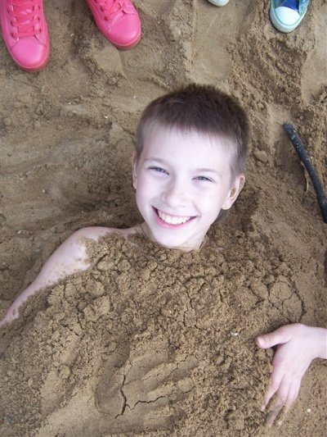
Антон – мальчик весёлый, компанейский, в общении очень приятный и внешне симпатичный. Далеко не глупый. Но их у мамы трое, отца нет. Мама не справляется с проблемами, тяжело переживает неудачу в личной жизни. А она очень русская: склонна винить кого угодно, но не себя. Всегда раздражённая, всем недовольная.
5 октября, в День учителя, она позвонила мне: Антон сломал карточку для прохода в школу. Он постоянно что-то теряет и ломает. Говорила она как всегда раздражённо, со злостью. Это раздражение на всю свою жизнь, и любая мелкая неприятность его усиливает. Так бывает у горьких пьяниц: выпил каплю водки – и уже снова в стельку пьян.
У меня с Антоном отношения были хорошие, хотя и не такие близкие, как со многими другими детьми: он не особенно сентиментален, да и не нужно это для мальчика. Однако сделать так, чтобы он начал по-настоящему учиться, мне не удавалось. Развлекаться и бездельничать ему понравилось, мама ничего не делала, чтобы его вытащить из этой ямы. И он был тоже весь в двойках по всем основным предметам. Хорошо у него дела обстояли только на «технологии» (труде) и физкультуре.
Это маму тоже раздражало, тем более, в начальных классах такого не было. Были, конечно, тройки – но не двойки. Но тогда была Наталья Анатольевна. Тогда он был маленьким, привык слушаться. Тогда ещё не было у него такой весёлой компании бездельников, искусственно созданной мудрым директором школы. И не было весёлой молодёжи после МГУ (математика, английский, география, биология, музыка): почти все предметы у них вела Наталья Анатольевна.
Я, кстати, думаю, что это правильно: в начальных классах должен работать один учитель. Задачам обучения это, может, отчасти и вредит – зато для воспитания совсем не плохо. Если учитель хороший.
И вот Антон, безалаберный, страшно легкомысленный, невнимательный и неусидчивый, любитель поразвлечься и большой нелюбитель трудиться, оказался под грузом школьных проблем, а решить их не удавалось. Сам он способен лишь на разовые усилия: они мало что давали. Его хорошему настроению это, впрочем, нисколько не мешало. Но маму раздражало всё больше.
Ей нужно было сделать усилие над собой и серьёзно заняться сыном. Но она этого не смогла или не захотела сделать. Как и всегда, ей проще было обвинить кого-то другого. В данном случае, школу. Хотя здесь её вина минимальна.
Всё это кончилось катастрофой.
23 октября я заболел. То есть заболел раньше: на этот день пришёлся кризис болезни. Это было, видимо, ОРВИ. Собирался я в Петрозаводске наскоро, взять свой страховой медицинский полис забыл. Прописки московской у меня тоже не было. Я считал, что больничный мне не дадут, и работал, хотя и страшно боялся заразить детей. Обошлось: заболела только Маша Меркулова – и то несильно. Но в тот день я чувствовал себя очень скверно, а к шестому уроку – просто ужасно. А на шестом уроке у нас была литература. Антон оказался совершенно не готов: не сделал домашнее задание, у него не было тетради и даже не оказалось нужной части учебника (учебник – в 4-х частях: нужна была 2-я, он принёс 1-ю). И я его выгнал: отправил домой.
У меня просто не хватило на него сил. Будь я в нормальном состоянии, я бы этого никогда не сделал.
Он страшно обиделся и, как говорят, даже ушёл домой без верхней одежды.
Почему он так обиделся? Как все легкомысленные люди, Антон не особенно раним. Его и раньше выгоняли из класса – на других уроках – это вообще дело обычное в наших школах. Он не обижался.
Обиделся он именно потому, что я его выгнал. Потому что я авторитетный учитель, и у нас были хорошие отношения. Потому что он этого не ожидал.
Мне не следовало приходить на уроки в таком состоянии. Но вот так всё неудачно получилось.
Антон пришёл домой. Мама была дома. Она, конечно, возмутилась до глубины души и пошла жаловаться директору. К тому времени Павел Владимирович был уже в сильном раздвоении: увольнять меня ещё не собирался, но и что со мной делать, тоже не знал. А тут такой великолепный компромат сам собой к нему приплыл!
Как и все бесхарактерные люди, он в жизни плывёт по течению, оказывается во власти внешних обстоятельств. И он не смог, просто не смог упустить такой великолепный шанс избавиться от ещё одного опытного учителя, который «создаёт проблемы».
Понятно, Татьяну Андреевну он не слушал - по своей привычке. Все родители, приходившие к нему с какими-то вопросами, говорили мне потом, что он КАК ГЛУХОЙ. Это правда. Он никогда не слушает собеседника. И её он не слушал.
Она убедилась, что от него помощи не дождётся и решила забрать сына из школы. Что и сделала в тот же день.
Такой решительный образ действий для мамы Антона нехарактерен. Но дело в том, что она присоединилась к маме Радика. Мама Радика, Гульсиня Расимовна (Радик – татарин), - волевая, сильная, ответственная, совсем не такая, как русская до мозга костей Татьяна Андреевна. Гульсиня Расимовна ещё в сентябре, на первом родительском собрании, после того самого обсуждения проблем с математикой, биологией и пр., сказала: «Отсюда надо бежать!»
Так что то, что Радика перевели в другую школу, неожиданностью не стало. Кстати, Радик – как многие мальчики, у которых сильная мать – застенчивый и тихий ребёнок. И очень хороший человек: его в классе все любили. И все расстроились из-за того, что он ушёл.
Гульсиня Расимовна действительно не такая, как русские мамы, которые решают проблемы своих детей обычно очень просто: ждут, пока само рассосётся. Она понимала: это мой сын, это моя проблема. Я её должна решить. Но при этом решила её эгоистически. Не принимая во внимание интересов класса, других детей, не считаясь со мной.
Этот поступок имел массу неприятных последствий. Если бы не ушёл Радик, не ушёл бы и Антон. А если бы он не ушёл, мы бы с ним на следующий же день помирились. Но этого так и не случилось.
Антона я больше не видел. На следующий день, уходя из школы, как обычно встретил у входа группку своих детей. На асфальте валялись какие-то смятые бумажки. Маша сказала, что это бывший дневник Антона: он специально пришёл, разорвал его и разбросал листы по двору.
Поднялся ветер, и мятые, разорванные листки закружило и понесло. Дети, как всегда, весёлые, побежали за ними. У меня защемило сердце. Как жаль! Бедный Антон. Ему кажется, что, порвав свой дневник, он начинает новую жизнь, что в новой школе будет всё хорошо. Нет, не будет. Дневник порвать нетрудно, - но куда он денет себя самого?
Проблема Антона – в нём самом и в маме. А тут ничего не изменилось. Даже стало хуже: мама своим поступком убедила сына, что не он виноват в своих проблемах, а школа. Так что теперь уж совсем нет смысла трудиться, стараться. Первые-то дни в новой школе он, конечно, будет тянуться – а потом отпустит вожжи, что ему вообще очень свойственно. И разочарование будет велико. И тогда он скатится ещё ниже.
Тут были друзья, школа, к которой он привык. Там же он чужой.
Гульсиня Расимовна хотела решить проблемы своего сына. Решила ли, пока не знаю. Но оказалось в очередной раз, что решая свои проблемы и не обращая внимания на других лю.дей, ты неизбежно вредишь этим людям. Невольно вредишь – но от этого не легче.
* * *
Люблю новаторов, но странною любовью!
Павел Владимирович Карпов – не просто знаменитый директор школы (он печатается в журнале «Директор школы», выступает в Общественной палате), но и выдающийся новатор!
Меня тоже часто называют «новатором», потому что у меня есть авторская программа по развитию речи и вообще много всяких оригинальных методических разработок. Мне самому, правда, не очень нравится, когда меня так называют. Я бы сказал о самом себе так: я неплохой учитель, хороший методист и сильный воспитатель.
«Новаторство» моё появилось поздно: мне было уже за 30. И стало результатом неудовлетворённости, недовольства работой с использованием тех методик, которые предлагались. К самому же по себе «новаторству» (к тому, чтобы прославиться в качестве новатора) я никогда не стремился.
У Павла Владимировича же, человека глубоко инфантильного, «новаторство» носит неудержимый характер. Как понос у объевшегося незрелыми сливами.
Он, например, мне рассказывал (в начале учебного года, когда ещё не успел меня невзлюбить), что одно время разрешал детям рисовать и писать на стенах: не во всей школе, а на каком-то этаже. Каков был результат, нетрудно догадаться. Самое популярное – слово из трёх букв, разумеется. Дети-то тут, в большинстве, простые. Потом – летом 2012 года – в школе сделали ремонт. Павел Владимирович так был напуган результатами своего стенописного новаторства, что, по его указанию, купили какую-то особенную краску: ПО НЕЙ НЕЛЬЗЯ РИСОВАТЬ. Ничем: ни ручкой, ни фломастером. Скользят, а следов не остаётся.
Представляете? За такое педагогическое открытие надо бы Нобелевскую премию давать, но, к сожалению, Нобелевская премия по педагогике пока не присуждается. Думаю, когда уже будет присуждаться, самую первую получит Павел Владимирович.
После ремонта он, кстати, опубликовал в журнале «Директор школы» статью под названием «На стенах рисовать… можно!»
В общем, что сказать. Новаторством вправе заниматься только высококвалифицированные специалисты. Это не для дилетантов. Болезнь наших школ – безудержное «новаторство» именно дилетантов. У нас никто не хочет учиться, а все хотят сразу – как Незнайка у Носова – прославиться.
А расплачиваться приходится «говорящим кроликам» - детям.
* * *
Умей учиться – умей и веселиться!
Мои дети в начале учебного года не обнаруживали не только ни малейшего желания и умения учиться, но и веселиться не умели. На уроках они копались, бекали и мекали, полкласса регулярно не выполняло домашние задания, причем, по всем предметам. Я, правда, не сторонник обязательных домашних заданий, но раз их задают, то не делать их всё же нельзя. Это уже явная недобросовестность.
В октябре на уроках русского языка они уже работали хорошо. Только у Влада и Вовы ещё были проблемы, все остальные «пахали» и притом с желанием.
Классы есть разные, и учитель должен уметь учитывать особенности класса. Моему классу надо давать любой материал «небольшими порциями», чтобы на одном уроке можно было и понять, и потренироваться, и оценку получить.
И оказалось – в чём я не сомневался с первого дня – что класс-то совсем не плохой. Ну, не звёзды, конечно. Но вполне у нас стали получаться неплохие уроки.
Но забавно то, что и первый наш вечер получился неудачным. Мы его провели в квартире Маши Меркуловой. Она живёт далеко, возле «Мосфильма». У Маши большая комната, она замечательная хозяйка и очень старалась. Приготовила конкурсы, даже подарки. Но большую часть вечера дети, как это у них называется, «бесились». Программы у нас не было: я просто не успел как следует подготовить вечер.
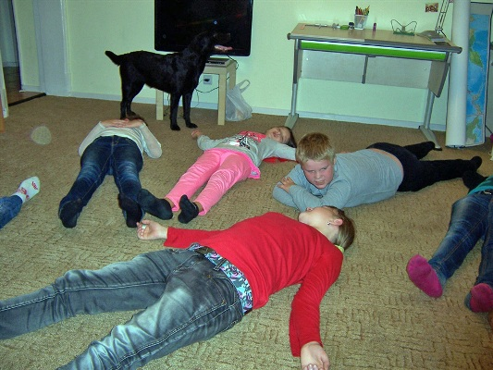
Правда, им всё-таки понравилось. Мы побывали в гостях у Маши, познакомились с её близкими, с собакой Авророй. Но понятно стало и то, что этих детей – да и всяких детей – надо и учить и веселиться тоже.
Вот самое смешное фото с того вечера у Маши, называется «Повеселились».

Как там сказано у поэта (Николая Рубцова):
Повеселились несколько часов,
Повеселились с грустными глазами.
На фото: в малиновой футболке на переднем плане – Аня (труп Ани), слева – носок и часть ноги Маши Красных, далее – Настя Титова, Аврора, Маша Меркулова, Рома и кусочек Дины. В целом, «полотно» напоминает классический шедевр «После побоища Игоря Святославовича». Помните, наверное?
Следующий наш вечер был посвящён Хэллоуину и прошёл уже совсем не так. Все были в костюмах, рассказывали страшные истории, был сладкий стол, танцы, в том числе и медленные. Настоящий вечер.
Я, правда, не был, потому что был уже уволен, но дети мне потом подробно рассказали.
Если детей не учить отдыхать, они так и будут думать, что «повеселиться» и «оторваться» - это синонимы. А это ведь не так.
* * *
Газета-анонс вечера к Хэллоуину.
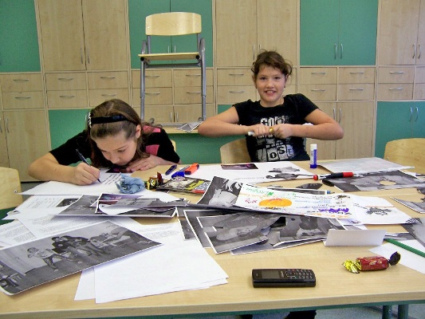
Мы её сделали 27 октября, а я знал ещё 25-го, что в понедельник, 29-го, меня уволят. Так что это пока последнее хорошее, что нам удалось вместе сделать. Делали газету Маша, Вика и Настя – вот они, трудятся.

Вики, правда, на этом фото нет (ещё не пришла). Маша очень старается, поэтому носом въехала в стол. При этом Настя – человек грамотный (если не знает, как пишется слово, спрашивает: грамотность именно в этом состоит, - грамотный человек осознает, когда он знает, как слово пишется, а когда нет), а Маша, увы, нет. По деревьям она лазает виртуозно, но пишет неважно. Так что она упорно писала не «Хэллоуин», а «Хелоуин».
Я потом всё это исправил красным цветом и внизу поставил оценку «2-» (два с минусом). Потому что я очень строгий учитель!
У нас получилась отличная газета. Вот она:
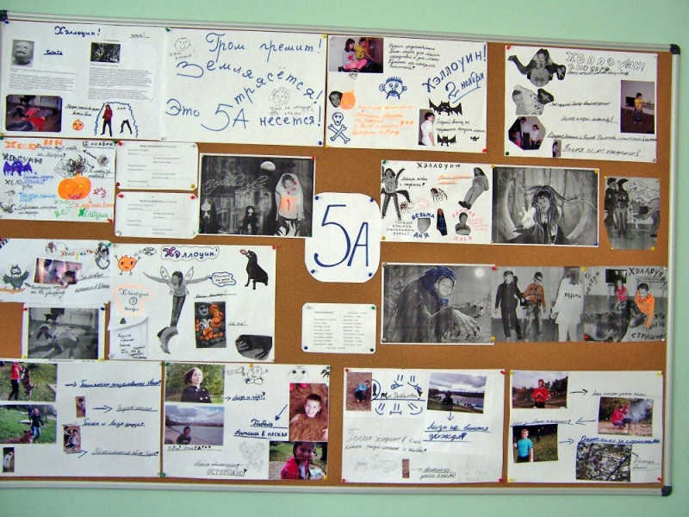
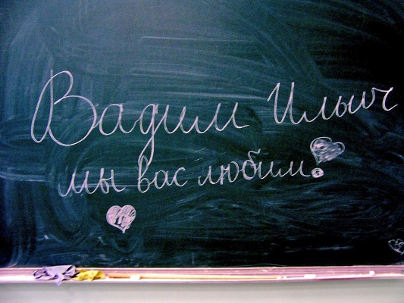
Потом мы немножко поиграли в прятки на третьем этаже. Маша залезла в шкаф в учительской на третью полку (в полутора метрах от пола), но туфли свои забыла внизу. Потом они вроде бы уже ушли, но, когда я вернулся в кабинет, на доске обнаружилась надпись – вот какая.

Судя по почерку, писала Маша.
Что ж, спасибо, Маша, я Тебя тоже люблю.
Уже после увольнения мне нужно было зайти в школу: сдать ноутбук, ключи и карточку для прохода в школу. У нас оригинальное крыльцо с огромными круглыми окнами-иллюминаторами. Подхожу, смотрю: там стоят дети и мне машут. Это оказались мои. Я зашёл, и сразу меня с трёх сторон обняли Лиза, Маша и Лера. Да, и Лера тоже! Раньше за ней такого не замечалось. «Возвращайтесь к нам поскорее!» - сказала Лиза.
А рядом стоял назначенный вместо меня классным руководителем Илья Александрович, не пустивший меня на вечер, который я сам начинал готовить. Это он побоялся прогневить Павла Владимировича. Он был очень смущён этой сценой.

А вечером мне позвонила Дина, попросила выйти во двор. Я тогда ещё жил возле школы. Я вышел. Лиза и Дина притащили огромный пакет со всякой всячиной: там была соломка из говяжьей кожи для Гоши, колбаса, сыр, куча съестного. Наверное, они думают: когда взрослого увольняют с работы, он сразу начинает голодать.
Вот Лиза. Она у нас новенькая, пришла в этом учебном году, но её все успели полюбить: она очень милая и обаятельная.
Правда, тоже не без проблем. Лиза в чём-то не находится на уровне своих 11 лет, скорее 7-ми – 8-ми. А это серьёзная проблема.
Дина же – это неформальный лидер и лучшая ученица нашего класса, человек, никогда не унывающий, независимый и с характером.
И что - разве это плохие дети?
* * *
Тяжёлые последствия диспансеризации.
Павел Владимирович сначала часто приглашал меня к себе в кабинет и в моём присутствии произносил гигантские речи. Он ничего не делает, времени у него полно. А меня это раздражало. Не столько отсутствием содержания, сколько тем, чем он раздражает всех: абсолютным игнорированием собеседника. Как и многие другие подростки, он глубокий аутист. Он всегда разговаривает сам с собой.
В конце концов мне это надоело. Он, не зная, что со мной делать (всякого подчинённого надо сломать, привести к покорности), даже попытался провести ПЕДСОВЕТ (!) специально с целью обсуждения «формата коммуникации» - нашей с ним, то есть. Но я сорвал это мероприятие, не придя на него. Чем его очень обидел.
Поскольку мне смертельно надоело выслушивать его идиотские речи (он, кроме всего прочего, косноязычен, у него проблемы с развитием речи, как, опять же, у большинства подростков) и его замечания про то, что я «диссидент» и «создаю проблемы», я в конце концов написал ему письмо и объяснил, в чём состоят его проблемы на самом деле. Посоветовал начать работать с детьми и вообще что-то делать, с кем-то общаться. Посоветовал также отправить себя самого на стажировку в школу, где хороший, опытный директор.
Вот после этого письма у него и возникло пока ещё смутное желание от меня избавиться. Прежде он избавлялся от всех, кто ему чем-то был неугоден, и всё это сходило с рук. Поэтому ему не пришло в голову, что очередное увольнение именно вот этого учителя может ему создать какие-то проблемы.
Вообще, как у всех детей, у него отсутствует способность предвидеть хотя бы ближайшие последствия собственных поступков. Он пригласил меня из Петрозаводска, его приятель привёз меня в Москву на машине (это 13 часов за рулём), мне сняли квартиру. Ради чего? Чтобы создать себе проблемы?
23 октября мама Антона была у него, и вот тогда он окончательно решил: надо избавляться. Человек создаёт проблемы. Пишет неприятные письма. Не одобряет меня. Значит, надо увольнять. Тем более, такое безобразие: невинного ребёнка выгнали из класса. Он ушёл, весь в слезах, даже не одевшись.
Правда, Ольга Игоревна не пускала моих детей на уроки целыми пачками: за то, что они приходили в спортивной одежде. Она этого не любит. Анастасия Денисовна тоже кое-кого выгоняла. Но это хорошие люди, которые не создают проблем.
Однако, не зная никаких законов, он всё-таки помнил, что одного нарушения недостаточно для увольнения, нужно два (чтобы было «систематическое неисполнение трудовых обязанностей»).
Тогда он придумал уволить меня в связи с истечением испытательного срока, о чём неосторожно решил меня предупредить электронным письмом. Он никогда ничего не делает сам. Поэтому письмо продиктовал секретарше. Пообещав уволить меня 29 октября, а это понедельник. Но потом вспомнил, что никакого испытательного срока нет (я напомнил ответным письмом).
Однако пути назад у него уже не было. Ведь он сказал Лене, что уволит меня именно 29-го. Уволить хотя бы на день позже – значило бы проявить слабость. Русские начальники – крутые пацаны. Они гордые и своего достоинства никогда перед подчинёнными не роняют, потому что только на этом и основано «уважение» подчинённых к ним, а главное, их собственное иллюзорное самоуважение.
Но второго-то нарушения не было.
26.10, в пятницу, дети проходили «диспансеризацию»: медосмотр в детской поликлинике. Моих было 14 человек (у некоторых моих детей нет ни страховых полисов, ни российского гражданства). Поликлиника находится в 3 мин. ходьбы от школы. Притом, некоторые мои дети возле поликлиники как раз и живут. Нетрудно было догадаться, что я из поликлиники детей не поведу назад в школу: зачем? Уроки в этот день были отменены.
В поликлинике меня удивило поведение как Анастасии Денисовны, так и Ольги Игоревны. Накануне, 25.10, Ольга Игоревна на последнем уроке не совсем хорошо себя чувствовала. А я сидел в учительской – это напротив её кабинета – и проверял тетрадки. Она вышла и попросила меня посидеть с моим классом. Что я, разумеется, с большим удовольствием и сделал. Она потом оклемалась, пришла и очень вежливо меня поблагодарила.
И вот, на следующий день, та же самая Ольга Игоревна со мной не здоровается, буквально-таки меня не замечает, а иногда смотрит волком. Что это с ней?
Анастасия же Денисовна – человек, несмотря на молодость, очень сухой, в этот день обнималась с моими детьми, играла с нами в колечко – и я был очень рад это видеть, потому что прежде она никакого интереса к детям не проявляла.
Оказывается, столь разная реакция Ольги Игоревны и Анастасии Денисовны была на одно и то же. Они получили от директора ОСОБОЕ ЗАДАНИЕ.
После медосмотра я ушёл вместе с Лизой, Машей Красных, Викой, Аней и Настей. Илью я отпустил ещё задолго до того: он спешил на соревнования, и я сам его провёл по всем кабинетам, чтобы его пустили без очереди. Илья у нас каратист: он такой квадратный и очень сильный. У Ахмеда бабушка живёт возле поликлиники. В общем, я их почти всех отпустил. А Маша Меркулова, за которой всегда приезжают на машине, так как она далеко живёт, пошла обратно в школу С АНАСТАСИЕЙ ДЕНИСОВНОЙ.
Прощаясь со мной, молодая коллега посмотрела на меня каким-то странным взглядом.
В общем, Ольга Игоревна и Анастасия Денисовна написали докладные директору о том, что я отпустил детей БЕЗ СОПРОВОЖДЕНИЯ и от этого произошла величайшая опасность для их юных организмов.
И 29 октября, сразу после уроков, Павел Владимирович пригласил меня к себе и сказал, что «мы не сработались», «вы не одобряете мою деятельность», - мне лучше уйти. Я сказал, что пока не собираюсь. Тогда он предъявил мне четыре приказа.
Первый – о приёме на работу. Я его до того в глаза не видел. Второй – об увольнении по 81 статье ТК РФ «за систематическое неисполнение работником своих трудовых обязанностей». И два приказа о выговорах. Один – по эпизоду с Антоном, причём затруднять себя разными обоснованиями в двух приказах ему было лень, и он и там, и там написал одно и то же: то, что я «удалил» Антона, – это угроза его безопасности, и то, что «не сопроводил» детей из поликлиники обратно в школу, – тоже угроза безопасности.
Сделано, конечно, всё так, как всегда делается в этой школе, т.е. максимально небрежно и безграмотно. Объяснения у меня не взяли, да и не могли взять: на то, чтобы написать объяснения, законом отводятся 2 дня, причём тот день, когда потребовали объяснений, не считается, - следующие два РАБОЧИХ дня. Я в субботу и воскресенье не работал. 26.10 – пятница. А 29.10, в понедельник – а это следующий рабочий день – он уже меня уволил. За одно и то же «нарушение» - «несопровождение» детей – вынесены два дисциплинарных взыскания (выговор и увольнение), что прямо запрещено статьёй 193 ТК РФ. При увольнении я не получил расчёта, и вообще в этой школе мне заплатили за 2 месяца 10 800 руб. И те я получил 6 ноября.
Сразу после увольнения меня стали гнать с квартиры. Павел Владимирович, как и многие дети-аутисты, ещё и солипсист: ему кажется, что то, чего нет у него перед глазами, того и вообще нет. Ему, конечно, ужасно стыдно было передо мной, да и перед самим собой.
Я надеюсь, читатель не подумает, что Павел Владимирович Карпов – вообще такой подлец. Нет. До этого поступка он был только очень избалованным и эгоистичным барчуком. Но именно поступки формируют человека. И сделав такую подлость, он стал другим.
А быть подлым, чувствовать себя подлым – очень неприятно. Вот почему подлецу часто хочется уничтожить того, по отношению к кому он сподличал: чтобы забыть. То есть – ему кажется, что тогда он сможет забыть. Это, понятно, не более чем иллюзия. Свою совесть ведь не выгонишь из квартиры и не уволишь.
В школе-261 есть должность инженера, занимает её милейший человек, Алексей Иванович Макаров. Он летом руководил ремонтом школы, даже жил в школе. А вот что он делает в школе в течение всего учебного года, понять трудно. Именно он снял для меня квартиру и подписал договор с её владельцем. Так что никаких прав на эту квартиру я не имел.
И вот он, по поручению начальника, стал меня с квартиры гнать. Может, Павел Владимирович надеялся, что я не найду другого жилья и уеду в Петрозаводск? Алексей Иванович меня торопил, потому что директор торопил его. Выгнать поскорее, поскорее! Хотя я готов был сам платить за квартиру. Но хозяин квартиры не мог на это пойти без согласия «нанимателя», а им числился Алексей Иванович. Он даже договорился до того, что придёт с участковым и выселит нас с Гошей.
В последний момент, когда я уже почти решился вернуться домой, мне удалось найти комнату: ужасную комнату в ужасной квартире – но недалеко от школы.
Я любил ту квартиру, в которой мы с Гошей прожили 2 счастливых месяца. Из окна там виден школьный двор. А у моих детей – привычка после уроков тусоваться во дворе школы допоздна. И я сидел за столом, готовился к урокам или проверял тетрадки – и видел их в окно. Это было здорово!
* * *
Легенды и мифы 261-й школы.
Поскольку у меня такой принцип: всякого человека прежде всего нужно понять – давайте попробуем понять Ольгу Игоревну и Анастасию Денисовну. Ольга Игоревна действительно считает, что несопровождение детей – это очень плохо. Как известно, многие женщины склонны чрезмерно опекать детей. Кроме того, она так понимает корпоративную солидарность: как солидарность, в первую очередь, с директором. Она русская, так что это вряд ли её вина. Ещё Достоевский говорил, что русский народ НАЧАЛЬСТВОЛЮБИВЫЙ – и это чистая правда. Кроме того, у неё был зуб на меня. Так что она исполнила просьбу директора с чистой совестью. Её положение в школе вполне устойчивое. Между прочим, она хороший преподаватель. Она не выслуживалась. Она выполнила это поручение как любое другое: честно и добросовестно.
А вот у Анастасии Денисовны мотивы иные. Она учитель пока никакой. Её незадолго перед тем начала проверять завуч, Таисия Ивановна. Это тоже одна из недобитков: она опытный учитель. Мы с ней беседовали: Таисия Ивановна была очень обеспокоена тем, что увидела на уроках математики в моём классе: не из-за детей – боялась проверки из департамента или министерства. Так что у Анастасии Денисовны, несмотря на доброе расположение директора, положение было очень шаткое. Родители недовольны, завуч недовольна. И она решила своё положение укрепить.
Думаете, подловато? Может быть. Но ведь никто её не учил работать с детьми. Я, например, пытался помогать ещё одному начинающему учителю математики, Борису Борисовичу, не работавшему в моём классе, потому что он мне просто понравился, я поверил в него: в то, что он может стать, как я это называю, Настоящим Педагогом. Хотя у него были в начале года очень большие проблемы в управлении классом и общении с детьми. А вот в Анастасию Денисовну я как-то сразу не поверил: она не педагог по призванию, по-моему. И не помогал ей. И никто ей не помогал.
И она тоже русская. Так что ничего удивительного. Писать доносы друг на друга – национальное увлечение великоросов. А о вкусах, как известно, не спорят. Кто-то увлекается сумо, кто-то американским футболом, кто-то доносы пишет. Разные культуры и традиции просто.
Да, но я отвлёкся. Я ведь как раз о некоторых интересных особенностях культуры и уклада 261-й школы хотел рассказать.
Я обычно начинаю интересоваться детьми ещё до начала работы с ними. Смотрю фотографии, прошу мне что-то о детях рассказать.
Так я поступил и на этот раз. Как впоследствии выяснилось, почти всё, что мне рассказали, - это легенды и мифы, не имеющие прямого отношения к действительности. Хорошо, если не клевета.
Например, об Илье Шукюрове мне поведали, что он главный хулиган класса, ужасный драчун и чуть ли не садист. Например, Диму Чернецкого специально перевели в 5-Б, чтобы защитить от постоянных избиений: Илья его терроризировал.
В действительности же Илья оказался абсолютно домашним, милым, добродушным и послушным, ребёнком. Он почти никогда не дерётся, и у него только две слабости: он хвастун и немножко ябеда. Мы с Ильёй даже подружились: он по вечерам гуляет со своей собачкой Шолти, а я – с Гошей, и мы иногда гуляли вместе. Что до Димы Чернецкого, то они с Ильёй приятели. Илья к нему иногда заходит домой.
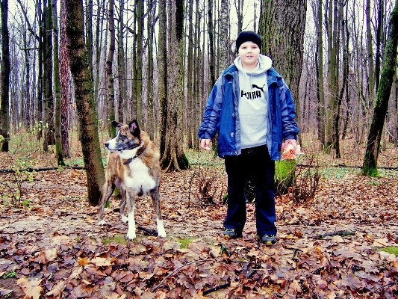
Вот Илья – в Филёвском парке, с Гошей. Это вскоре после моего увольнения.

Этот ужасный человек, бандит и террорист, кстати, очень любит животных. В парк мы в тот раз ходили кормить мышек и белочек.
Про Леру мне тоже наговорили 40 бочек арестантов: Павел Владимирович сказал, что она аутистка (это его обычная проблема: он обо всех судит по себе), кто-то утверждал, что она чуть ли не человеконенавистница – всё оказалось неправдой.
Они ничего не знают о детях, потому что дети их не интересуют.
Помню, как 1 сентября мы после утомительнейшей экскурсии в Дарвиновский музей приехали назад, в школу, и дети хотели забрать оставленные в кабинете вещи. Их не пустили в школу – 1 сентября! Там ещё шли ремонтные работы. Вещи им вынесли минут через 15 и просто бросили у входа.
Кроме традиции – рассказывать друг другу небылицы о собственных учениках, есть в этой школе и не менее странная традиция – всегда и всюду опаздывать. Это, собственно, привычка Павла Владимировича. Остальные подстроились под него.
Первый педсовет 30.08, например, должен был начаться в 10-00: накануне меня пригласили на него смс-кой именно на это время, строго предупредив: «Ваше участие обязательно». Я как идиот пришёл без 2 минут 10. Ни одной живой души. Люди стали подтягиваться ближе к половине 11-го. Что значит – не знать традиций и культуры чужой школы! А начался педсовет в 11 часов, причём Павел Владимирович и не подумал извиниться за опоздание.
Ничего общего с педсоветом это мероприятие, впрочем, не имело. Это была планёрка, безобразно организованная, страшно растянутая и утомительная, как и все подобные мероприятия в этой школе. Павел Владимирович просто не понимает, чем педсовет отличается от планёрки. Недобитки (три-четыре тётки и один дядька) знают, но молчат. Собственно, потому и живы ещё.
Ещё одна странная традиция – директор никогда не выходит из своего кабинета. Ну, или почти никогда. Он, видимо, боится людей, особенно детей.
Иногда идёшь по школе, думаешь о всяких делах. Вокруг бурлит жизнь: смех, игры, голоса. И вдруг вспоминаешь, что там, над нами, на четвёртом этаже, в пустом и тихом кабинете, сидит этот несчастный затворник. Годами ничем не занятый, лишённый всякого общения. И становится как-то не по себе от этой мысли.
Интересно, что он НИКОГДА НЕ УЛЫБАЕТСЯ. И не смеётся, хотя пошутить очень даже любит. Он даже довольно остроумный. Но всегда печальный и унылый.
При первом же разговоре он спросил меня – с глубочайшим пессимизмом в голосе: «Вы умеете кричать на детей?» Я воззрился на него с величайшим недоумением. И только потом понял, что вопрос естественный: он сам не умеет даже этого.
Интересно, что в его отношении к учителям иногда проглядывает барское презрение, а иногда – почтительность. Учителя ведь работают, что-то делают, что-то умеют.
Но ему так и не пришло в голову попробовать поработать самому.
Он русский. В русском языке слово «работать» образовано от слова «раб». Работают рабы. Если ты не раб, то не должен работать. Это лучше всего: быть барином.
Как-то я сидел у него. Вошла Лена, дала какую-то бумагу на подпись. Он подписал, продолжая разговаривать «со мной» (с самим собой). Она уже выходила, была уже в дверях – вдруг он спросил:
- Лена, а что я подписал?
Тоном изнеженного барчука. таким расслабленно-капризным голосом.
И никто никогда за 40 лет жизни не сказал ему, что это ненормально: взрослому человеку ничего не уметь делать. А я сказал. И он меня возненавидел.
Он, конечно, уверен, что и я его тоже ненавижу. На самом деле, мне его жалко. Уже давно. И моё отношение к нему после сделанной им подлости не изменилось.
* * *
Инструкция по стирке кошек и завучей.
4-й класс в школе называют «ангелы». Это класс Натальи Павловны. Она отличный классный руководитель. Ей, между прочим, недавно исполнилось 60 лет.
Почему такую матёрую «тётку» до сих пор не уволили? А у Натальи Павловны в классе учится дочь директора, Полина. То есть вообще-то она Апполинария. Я работаю в 4 классе, так что она моя ученица.
Полина – очень интересная личность. С ней совершенно невозможно неформально общаться: она просто не отвечает. Пожмёт плечами, отвернётся. Она часами торчит в школе и очень странно для 10-летнего ребёнка проводит время: сидит, например, в учительской и смотрит по Интернету какие-то пошлейшие фильмы. Спросишь у неё: «Тебе не скучно, Полиночка?» «Нет».
На уроках она активничает, но творческие задания выполняет не всегда удачно. Обожает «пятёрки» и подсчитывает их. Как-то, незадолго до увольнения, я зашёл к ним, и дети сообщили мне последнюю новость: Полина получила 50-ю «пятёрку»! Но после уроков и на перемене она ни с кем не общается.
Очень она похожа на папу, очень. Видимо, будущая педагогическая чиновница (дай Бог мне ошибиться!).
А вообще это класс прекрасно организованный, очень доброжелательный и креативный. И моя программа по развитию речи им очень подошла.
И вот я как-то дал им такое творческое задание – сочинить юмористическую «Инструкцию по стирке кошек». На урок, на котором они должны были это читать (чтение занимает почти весь урок), пришла завуч по начальным классам, Анастасия Николаевна. Она тоже из той самой золотой молодёжи, чуть постарше других. Ей лет 26-27, наверное.
И вот представьте себе картину: урок проходит успешно. Отличные рассказы, остроумные, смешные. Авторы получают удовольствие, класс тоже. Но на задней парте сидит мрачная, как туча, Анастасия Николаевна. По мере развёртывания страшных картин мучений бедных животных она всё мрачнеет. Наконец, не выдерживает, встаёт, вмешивается в ход урока и начинает объяснять детям, что ЖИВОТНЫХ МУЧАТЬ НЕЛЬЗЯ. Правда, сначала она нам подыграла: прочитала пародийный рассказ, сочинённый прямо на уроке: «Инструкция по стирке детей».
Дети слушали ещё одну инструкцию и искренне смеялись. Они не поняли, что их заподозрили в жестоком отношении к животным и, так сказать, патологической склонности к садизму.
После урока я попытался объяснить Анастасии Николаевне, что она напрасно так плохо думает о детях, но что-то втолковать ей оказалось невозможно. «Это был мой моральный долг!» - с пафосом сказала она о своём вмешательстве в ход урока. Она спасала детей от тлетворного влияния.
Анастасия Николаевна могла бы стать Настоящим Педагогом, попади она в другую школу. Но тут она завуч, а Наталья Павловна, Татьяна Сергеевна (ещё одна из последних недодушенных «тёток», классный руководитель 3-го класса) и я – просто учителя. Это её сбило с толку.
Молодым учителем быть совсем не плохо. Я тоже был молодым. Плохо, когда молодой учитель не хочет расти, развиваться, не работает над собой.
Не то плохо, что много молодых, хотя в педколлективе желателен сплав опыта и молодости с некоторым преобладанием опыта. Плохо то, что этих молодых уверили: они лучше и умнее опытных педагогов, которые – все как на подбор - «тётки». А вот они – да, продвинутые, передовые ребята. И приятно, и делать ничего не надо.
Так они заболели некритичностью к себе и даже какой-то спесью.
Нужна не только инструкция по стирке кошек, но и инструкция по стирке завучей. А также директоров, начальников департаментов, министров. И не юмористическими, а вполне серьёзными должны быть эти инструкции.
Но кто их напишет?
* * *
Святая.
Если вы думаете, что я на старости лет впал в религиозный фанатизм, то вы ошибаетесь. «Святая» - это фамилия Оксаны Васильевны, заместителя директора нашей школы по социальной работе.
У нас с ней были очень хорошие деловые отношения. Но так случилось, что в судебное заседание по моему иску в качестве представителя ответчика пришла именно она. Меня она не узнала, скользила по мне взглядом, как по стене. Я нарочно прогуливался прямо у неё под носом, а ждать нам пришлось 3,5 часа. Нас пригласили на 14-40, реально судебное заседание началось в 18-00 и продолжалось полчаса. Это т.н. «предварительное» заседание.
Дорогомиловский суд мне очень понравился. Во-первых, понравилось название: дорогой и милый наш суд! Прелесть! Во-вторых, очень понравилась одна специфическая деталь (я вообще люблю детали): там рядом два зала судебных заседаний – 214 и 215. В 215-м наша судья – Баталова Ирина Сергеевна. В 214-м – Минор Наталья Юрьевна. Над дверями – электронное табло с именем судьи и электронные часы. Так вот, когда в кабинете 214 было 17-38, в кабинете 215 – ещё только 17-22. У них в соседних кабинетах время течёт по-другому, и разница составляет 16 минут! Как говорится, Булгаков отдыхает.
Так что, хочу уточнить: нас пригласили в зал в 18-00 по Баталовскому времени (по Миноровскому уже было 18-16).
И вот Оксана Васильевна Святая показала, что фамилия её ей идеально подходит. Она с огромным напором оскорбляла меня, клеветала, болтала чудовищные глупости. Сказала, что я после увольнения поджидаю детей возле школы и пристаю к ним, и этим очень обеспокоены РОДИТЕЛИ, в связи с чем они направили запрос в ОВД. Она даже показала судье ЭТОТ ЗАПРОС.
Я себе представляю физиономию полицейского, читающего этот запрос! Картина, достойная кисти, как минимум, Гойи, а то и Питера Брейгеля-Старшего!
Меня она перебивала на каждом слове, а судья, чья рабочая страда начинается в 9-00 утра, понятно, уже лыка не вязала: у неё просто не было сил остановить мощный напор Оксаны Васильевны.
Холуи вообще часто бывают гаже своих хозяев: я это давно заметил.
Я думаю, что рабство бывает двух типов. Иногда люди попадают в такую социальную ситуацию, где невозможно выжить, если не быть рабом. И тогда бытие начинает определять сознание. Но в России со времён Брежнева этого уже нет. У нас довольно либеральная страна. И рабство тут идёт снизу, а не сверху.
Просто русские люди в подавляющем большинстве сами обожают быть рабами. Не нужно профессионализма, добросовестности. Можно работать кое-как, спустя рукава. Будь только предан начальнику, как собака, и всё у тебя будет хорошо.
Неправда, что во всём виноват Путин: он лишь один из многих. У нас почти в каждом учреждении – свои Путины.
Это и есть свободный выбор русского народа.
Очень хорошо об этом сказал Мераб Мамардашвили: «Рабство выбирают, пользуясь свободой, данной каждому человеку. Если человек раб, значит он сам это выбрал, он сам так решил».
Пережив Ивана Калиту, Ивана Грозного, Николая Палкина, Сталина и пр., и др. – русский народ всё так же очарован любимым своим, ненаглядным монгольским рабством. Именно его принимая за свою особую культуру. Хотя это что-то вроде дурной болезни, занесённой на Русь монголами в 13 веке.
Поэтому вот такой барич может сидеть и барствовать и разрушать доверенное ему важное дело годами и десятилетиями. Поэтому никто из моих родителей, которые все за меня, все хотят, чтобы я вернулся, пальцем не пошевелил, чтобы хоть как-то приблизить моё возвращение.
Рабство разрушительно по природе своей. Вот почему у нас такие школы. Ничего особенного в нашей школе нет: это типично. Иначе и не стоило бы об этом писать.
Что будет с этими детьми? Классным руководителем им назначили Илью Александровича, который никаких предметов в школе не ведёт: он занимается организацией внеклассной работы, и он совсем молодой человек. Его самое яркое качество – раболепие. Что он сможет дать моим детям?
Я нужен в этой школе всем: всем тем, ради кого она и существует – всем детям, родителям.
Как-то, дня через три после увольнения, на улице ко мне подбежал Леня – тот самый, из 4-го класса. И спрашивает: «А почему вы больше не ведёте русский язык?» Что я мог ему сказать?
Он всегда на русском языке, да и на других уроках, был аутсайдером, потому что он несобранный, не очень чисто и не слишком грамотно пишет. А на моих уроках развития речи он оказался одним из лидеров. Он творческий, умный и остроумный человек. И это впервые в жизни – с тех пор, как пошёл в школу – он почувствовал вкус успеха в учёбе! Я был нужен ему.
Я был нужен Сёме Эйхорну из 3-го класса, который плакал и не хотел идти в школу, узнав, что меня не будет. Я был нужен Алиночке из того же класса, которая недавно – спустя месяц после увольнения – встретилась мне возле магазина «Монетка», недалеко от школы. Сначала она несколько секунд, открыв рот, смотрела на меня, потом обрадовалась, обняла меня (она так всегда здоровается, не только со мной, со всеми взрослыми, которых любит), а потом говорит: «Без вас так скучно!»
Но здесь это всё не имеет значения. Нужно угодить барину – остальное неважно. Не угодил – пеняй на себя.

Да, пока у нас плохая погода для детей.
Будет ли когда-нибудь лучше?

Это мои мальчишки – слева направо: Антон, Рома и Вова. Я называю этот снимок «Хозяева Москвы». Хотя и не они тут хозяева.

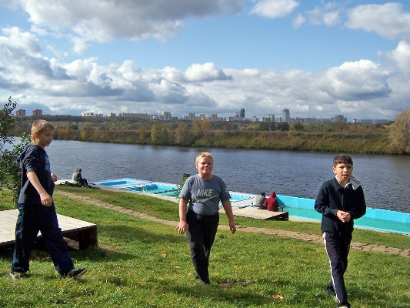

Вадим Слуцкий, учитель 261-й школы г. Москвы

